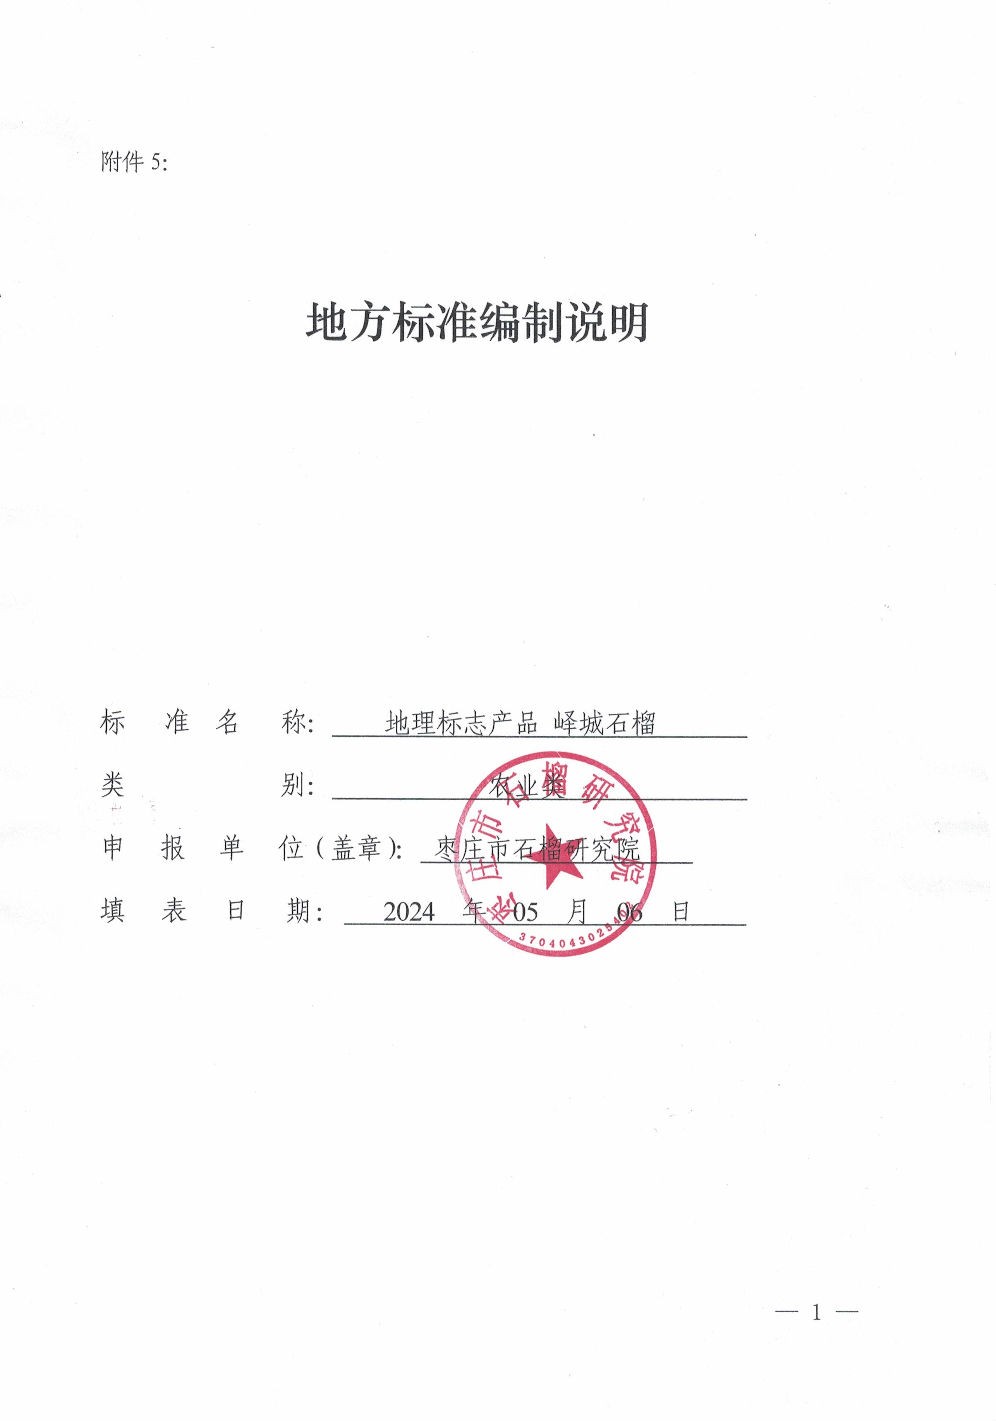
附件5：

地方标准编制说明

标 准 名 称： 地理标志产品 峄城石榴
类 别： 农业类
申 报 单 位（盖章）： 枣庄市石榴研究院
填 表 日 期： 2024 年 05 月 06 日

一、项目背景（包括全市产业现状、立项背景及必要性等）
峄城是国内七大石榴主产区之一，栽培历史悠久，峄城区现存百年以上石榴古树3万余株，还存有世界上最大的石榴人工林古树群落，其集中连片面积之大、树之古老，为国内外罕见，被上海大世界基尼斯总部认证为基尼斯之最，称为“冠世榴园”。自1987年石榴花被确立为枣庄市花后，峄城区先后被命名为“中国石榴之乡”“中国名特优经济林之乡”。2004年，“峄城石榴”获得有机食品认证；2008年，“峄城石榴”成功通过“国家农产品地理标志保护”“国家地理标志产品保护”双认证；2017年，“峄城石榴”入选山东省第二批知名农产品区域公用品牌；2021年，“峄城石榴”入选全国名特优新农产品名录；2022年，“峄城石榴”入选首批“好品山东”品牌。目前，“峄城石榴”种植总面积达到10万余亩，石榴鲜果总产量超过1亿斤，主栽品种是‘大青皮甜’‘大红皮甜’‘大马牙甜’等，约占总产量的80%以上。但是近年来，随着物流业的快速发展和消费者对石榴鲜果需求的日益增长，中秋、国庆节前，外地产区的石榴鲜果，尤其是四川、云南等外地石榴鲜果批量运到峄城，以“峄城石榴”的名义上市销售，市场混乱。具体问题表现：
1. 种植问题。“峄城石榴”栽培管理技术手段不科学、不完善，树形紊乱，病虫害严重，产量品质特色不够突出。
2. 采收问题。为了赶上中秋、国庆节前的市场销售旺季，“峄城石榴”鲜果存在早采上市现象，果实品质不佳，口感淡，消费者认可度低，“峄城石榴”品牌受到影响。
3. 分级问题。鲜果市场分级不科学，没有充分体现出“优质优价”的市场特点。
地方标准作为工具和有效手段，可以发挥政府监督管理作用，连接合作社、协会、企业等各方面资源，对解决以上问题发挥重要作用。
统一技术规范。通过制定地方标准，明确峄城石榴成熟期感官指标和理化指标，杜绝早采上市，促进峄城石榴一产可持续健康发展。
推动品牌建设。以地方标准为支撑，开展基于地方标准的认证，形成产业门槛，推动“峄城石榴”品牌建设，推动区域经济发展。
助力市场发展。标准形成过程中汇集了政府、研究机构、企业、合作社等技术力量，是经过各方协调一致，建立规则的过程，具有实践性和可操作性，有助于指导市场发展和产业进步。
二、工作简况（包括任务来源、协作单位、主要工作过程、主要起草人及其所做的工作等）
（一）任务来源
2023年12月27日，枣庄市市场监督管理局《关于印发2023年枣庄市地方标准计划项目（第二批）的通知》，项目编号：2023-T-018。
（二）协作单位
枣庄市石榴研究院、峄城区市场监管综合事务中心、峄城区物价服务中心、中峄农业科技发展（山东）有限公司、峄城区祥源石榴种植专业合作社
（三）主要工作过程
一是前期工作：
1. 2023年5月25日，召开标准启动会
2022年12月19日，枣庄市人民政府办公室印发《加快石榴种植示范园建设实施方案》（枣政办字〔2022〕55号），提出要促进石榴种植基地的规模化、标准化、精品化发展，全面提高石榴产业整体效益和市场竞争力。2023年5月19日，中共峄城区委办、区政府办印发《峄城区2023年石榴产业发展工作实施方案》，对“争创国家现代农业全产业链标准化示范基地、国家级地理标志保护产品示范区”等提出明确要求。枣庄市石榴研究院、峄城区市场监管综合事务中心、峄城区物价服务中心、中峄农业科技发展（山东）有限公司、峄城区祥源石榴种植专业合作社等单位积极沟通交流，于5月25日，联合启动了枣庄市地方标准“地理标志产品 峄城石榴”的制订工作。启动会上，确定了标准起草工作组，确定了起草人员、标准制定计划，初步确定标准的基本框架。
2. 2023年5月26日～2023年8月31日，调研和资料收集
标准起草工作组在收集历年生产经验、技术资料的基础上，深入种植区、加工区等进行调研，组织相关有经验的种植户及专家进行细致的讨论、分析、记录。
3. 2023年9月1日～2023年11月8日，标准讨论
标准起草工作组邀请企业、行业领域专家对标准进行了充分的讨论，确定标准编写基本内容，进行标准编制，形成标准初稿。
4. 2023年11月9日～2023年11月30日，形成征求意见稿
标准起草工作组邀请有关专家和专业技术人员研讨，提出修改意见，完成《地理标志产品 峄城石榴》地方标准（征求意见稿）和编制说明。
二是项目申报及立项阶段：
1. 2023年11月5日，标准承担单位向枣庄市市场监督管理局递交了《地理标志产品 峄城石榴》地方标准申请。
2. 2023年12月27日，枣庄市市场监督管理局批准立项。
三是主要工作过程：
1. 2023年12月27日～2024年1月31日，征求意见
标准起草工作组向涉及石榴科研、生产的2家生产企业、1家协会、2家事业单位、2家合作社、2家研究院所，共9家单位，发送征求意见函，对标准进行广泛征求意见。截止2月16日，各方意见反馈至编制组，汇总处理意见18条，采纳9条。
2. 2024年2月16日~2024年3月31日，标准修改
标准起草工作组对标准文本及编制说明做了进一步补充完善。形成《地理标志产品 峄城石榴》地方标准审查稿。
（四）地方标准主要起草人及其所做的工作
罗华、侯乐峰、郝兆祥、张茂凤、毕润霞、颜廷峰、房娟、陈颖、李翠、王艳芹、赵丽娜、姬明、刘浩然、周洋丽、李雪等进行实地调研、考察、整理及编写。
三、地方标准编制原则和确定地方标准主要内容的依据。（地方标准修订项目，应当列出和原标准主要差异情况）
（一）编制原则
实用性：标准的编制应充分考虑峄城石榴的实际生产和销售情况，满足行业发展和市场需求。
科学性：标准的内容应当基于科学原则和实验数据，符合现代农业技术要求。
协调性：标准的内容应当与国家和省级的相关标准相协调，避免冲突和重复。
（二）主要内容
地理标志保护范围：明确峄城石榴的种植区域。
立地条件：规定峄城石榴的土壤、有机质等生长环境因素。
栽培管理：规范栽培技术管理技术措施，包括育苗、栽植、土壤管理、施肥管理、水分管理、整形修剪、花果管理、病虫害防治、果实采收等九项技术内容。
质量技术要求：对峄城石榴的质量要求、果品分级、感官指标、理化指标、安全指标等方面提出具体要求，以保证产品的质量和特色。
（三）确立地方标准主要内容的依据
本标准依据《标准化工作导则 第 1 部分：标准化文件的结构和起草规则》GB/T 1.1-2020的要求和规定编写本标准的内容。本标准在编制过程中参考以下相关标准：
GB 2763 食品安全国家标准 食品中农药最大残留限量
GB 5009.86 食品安全国家标准 食品中抗坏血酸的测定
GB/T 8321（所有部分） 农药合理使用准则
GB 12456 食品安全国家标准 食品中总酸的测定
LY/T 2135-2018 石榴质量等级
NY/T 1276 农药安全使用规范 总则
NY/T 2637 水果和蔬菜可溶性固形物含量的测定 折射仪法
NY/T 2742 水果及制品可溶性糖的测定 3,5-二硝基水杨酸比色法
（四）与原国家质量监督检验检疫总局公告（2008年第103号）中“附件2.峄城石榴质量技术要求”内容相比，变动的内容及其说明
1. 栽培管理中，育苗部分，“高度≥70cm，地径≥6cm”，修改为“高度≥70cm，地径≥6mm”。修改理由：育苗时，高度70cm与地径6cm不匹配。
2. 整形修剪中，“修剪采用自然开心形”，修改为“修剪采用自然开心形、主干疏层形、纺锤形等”。修改理由：目前石榴生产的主流树形，已经由过去的自然开心形，演化为了以主干疏层形、纺锤形等为主的高效生产树形。
3. 花果管理中，“及时疏去不完全花”，修改为“及时疏去不完全花，以及病虫果和畸形果”。修改理由：病虫果和畸形果在生产上也较为常见，经济效益不高，市场价值低，建议也要及时疏除。
4. 病虫防治中，“以生物防治为主”，修改为“预防为主、综合防治，以植物检疫、农业防治、物理防治、生物防治措施为主”。修改理由：目前生产中，植物检疫、农业防治、物理防治等手段作为较为有效的病虫害防治手段，应用也较为广泛，实际效果也比较好。
5. 果实采收中，“石榴达到可采成熟度后方可采收。大青皮甜在9月上、中旬采收，大红皮甜在8月中、下旬采收，大马牙甜采收期为8月下旬至9月上旬”，修改为“石榴达到可采成熟度后方可采收。”修改理由：根据峄城石榴的结果表现，3个品种达到可采成熟度的时间有变化，建议删除具体时间，在今后标准应用时，参考标准中的“感官指标”“理化指标”来判断可采成熟度。
6. 要求中，增加了“质量要求：果实外观新鲜洁净，无异味，无病虫害”。修改理由：实际生产中，因喷药、降雨等因素会导致果实外观不洁净，因病虫害侵染等因素会造成异味，降低果品质量，因此，增加质量要求内容。
7. 果品分级中，对果面进行了细化，分为“日灼、锈斑、磨伤、雹伤、刺划伤、碰压伤”，这些都是生产中出现频次较高的果面损伤情况，影响果品分级。
8. 对果品分级中的“含糖量”“可溶性固形物含量”“维生素C”“酸度”等指标，增加了指标测定方法，更具有实际操作性。
9. 增加了“检验规则”。 按照LY/T 2135的要求执行。“抽样方法”中，LY/T 2135要求“抽取80个果实作为检验样品”，本标准修改为“抽取20个果实作为检验样品”，是考虑到“含糖量”“可溶性固形物含量”“维生素C”“酸度”等指标需要采用破坏性试验，降低果品损坏数量。
10. 增加了“标志、运输和贮存”。这部分已经按照专家组意见修改。
四、主要试验（或验证）的分析报告、相关技术和经济影响论证
（一）分析报告
试验目的：通过对3个峄城石榴品种进行试验，分析其品种特性、生长环境、栽培技术等方面的特点，为提高产量和品质提供科学依据。
试验设计：试验选取一定数量的‘大青皮甜’‘大红皮甜’‘大马牙甜’共3个峄城石榴品种，描述记录果柄完整度，萼片完整度，果皮外观色泽，果面日灼、锈斑、物理伤痕，测定单果质量、百粒质量、可溶性固形物含量，目测法鉴定石榴果实的形态和外观特征，测定果实的可溶性固形物含量、含糖量（以可溶性糖计）、维生素C、酸度等指标，为保证产品质量提供科学依据。
检验规则：确定检验批次，抽样方法，判定规则，确保检验数据的可靠性。
试验过程：样本采集、测量和记录，数据处理和分析。
（二）相关技术
栽培管理技术：通过实行壮苗建园、增施有机肥、整形修剪、病虫害综合防控等实用技术，提高果实的产量、品质、安全性。
质量控制：建立果实全面检测体系，一是多重检测数据，包括果实形态和外观特征、果实病虫害、单果质量、农药残留量等；二是合理的检验规则，确保果实质量。
（三）经济影响论证
提高产量和品质：通过试验和技术改进，可以有效提高峄城石榴的产量和品质，增加果农收入。
拓展市场：通过品牌推广和质量控制，拓展市场份额，提高产品竞争力。
促进产业升级：通过规范种植技术和鲜果品质，促进当地农业产业升级，提高经济效益。
带动旅游业：峄城石榴可以与‘冠世榴园’生态旅游业相结合，发展观光果园、采摘体验等项目，增加果农和地方财政收入。
五、国内外及省内现行相关法律、法规和强制性国家标准的情况
一是国家标准“地理标志产品标准通用要求”（GB 17924-2008），对地理标志产品类标准的自然环境、种植技术、产品质量等进行了规范，地理标志产品 峄城石榴，严格按照国家标准要求进行编制。
二是国家林业行业标准“石榴质量等级”（LY/T 2135-2018），对石榴果品质量进行了分级规范，对果实感官指标、理化指标进行了等级划分。地理标志产品 峄城石榴符合国家林业行业标准“石榴质量等级”的相关要求。
六、重大意见分歧的处理依据和结果
本标准无重大意见分歧。
七、预期的社会经济效益及贯彻实施标准的要求、措施等建议
（一）预期的社会经济效益
规范市场行为。基于峄城石榴一产发展实际，通过制订规范峄城石榴种植管理、性状指标、检测手段，规范一产市场行为，实现行业公平交易，提升峄城石榴一产发展水平。
提高产品质量。通过贯彻实施标准，保护峄城石榴的种植规范、提升品质，增强市场竞争力。
提升品牌价值。通过贯彻实施标准，一是让“中国石榴之乡”“冠世榴园”等知名品牌更加名副其实，有利于带动旅游产业；二是进一步加深峄城石榴在消费者群体心中的印象，提高美誉度。
推动产业升级。通过贯彻实施标准，为下一步创建国家农业标准化示范区、“峄城石榴”国家现代农业全产业链标准化示范基地、国家级现代农业产业园等创造基础条件。
保障消费者权益：标准的实施将有利于保障峄城石榴的质量安全，为消费者提供健康、美味的水果，提高消费者满意度。
带动相关产业发展：峄城石榴产业的发展将带动包装、物流、旅游等相关产业的发展，促进地方经济的繁荣。
（二）贯彻实施标准的要求、措施
加强宣传培训：加强对果农和相关从业人员的宣传培训，使他们了解标准的内容和要求，掌握先进的生产技术和方法。

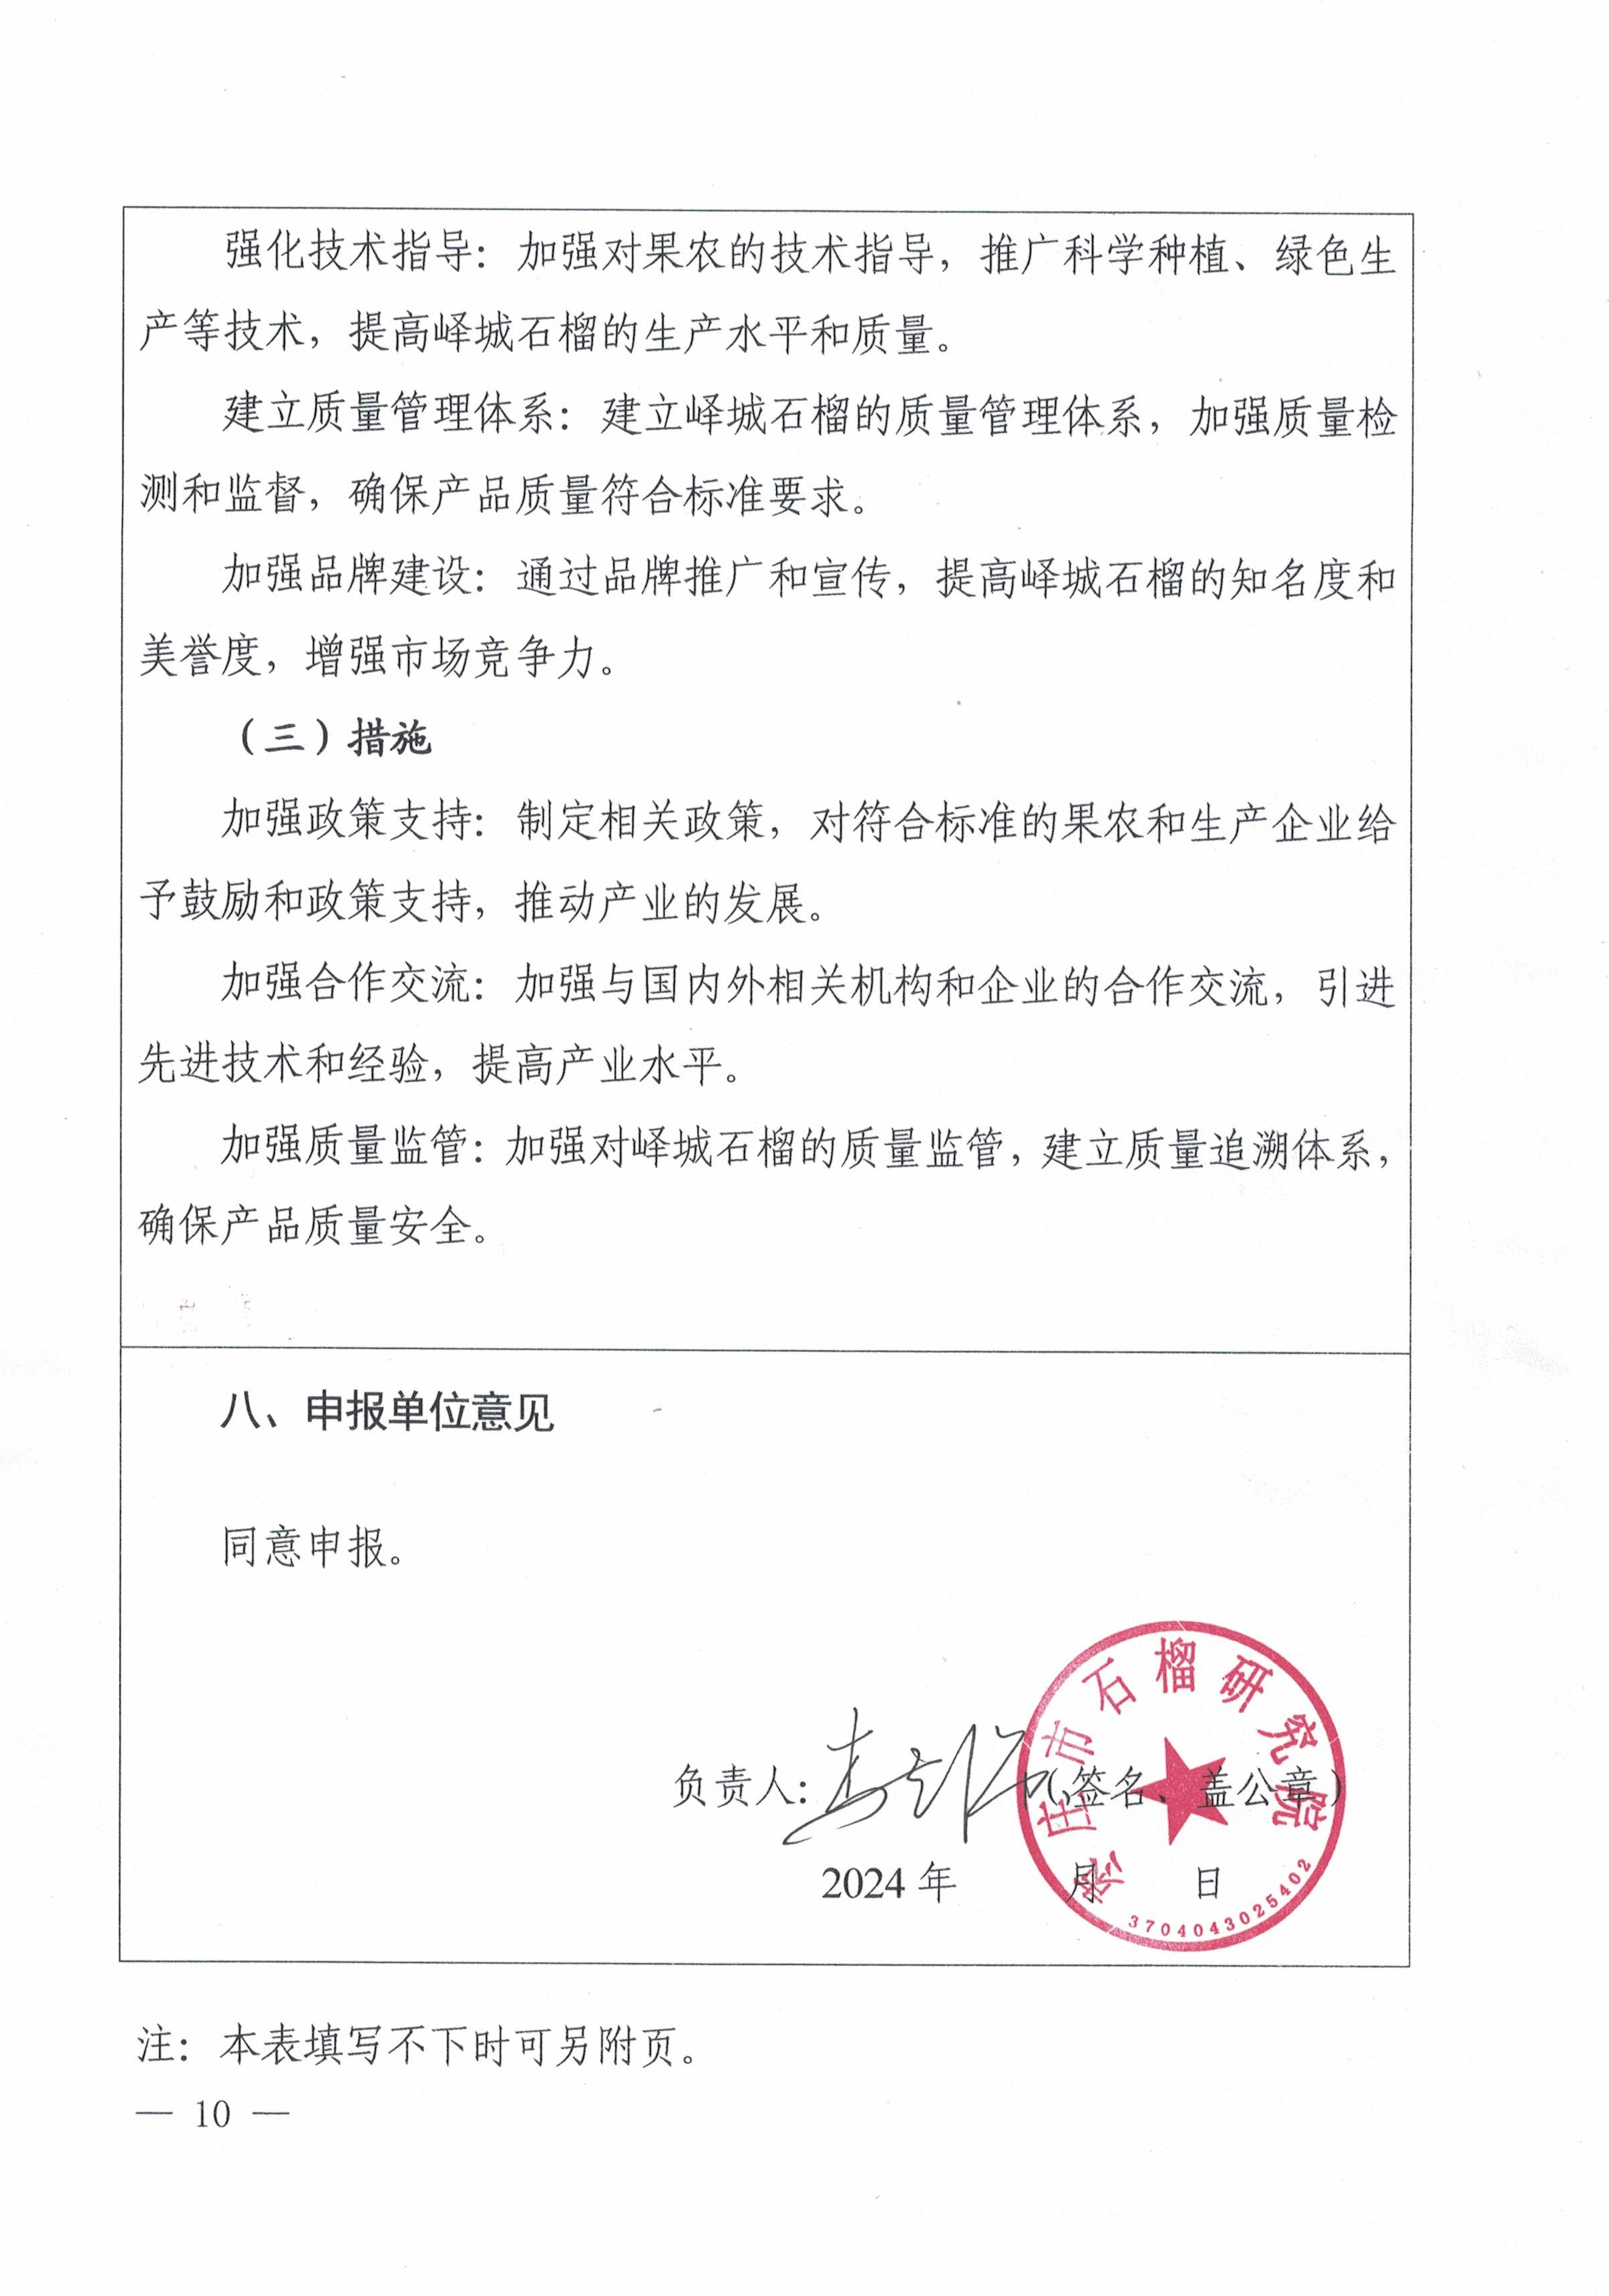
强化技术指导：加强对果农的技术指导，推广科学种植、绿色生产等技术，提高峄城石榴的生产水平和质量。
建立质量管理体系：建立峄城石榴的质量管理体系，加强质量检测和监督，确保产品质量符合标准要求。
加强品牌建设：通过品牌推广和宣传，提高峄城石榴的知名度和美誉度，增强市场竞争力。
（三）措施
加强政策支持：制定相关政策，对符合标准的果农和生产企业给予鼓励和政策支持，推动产业的发展。
加强合作交流：加强与国内外相关机构和企业的合作交流，引进先进技术和经验，提高产业水平。
加强质量监管：加强对峄城石榴的质量监管，建立质量追溯体系，确保产品质量安全。

八、申报单位意见

同意申报。

负责人： （签名、盖公章）
2024年 月 日

注：本表填写不下时可另附页。

